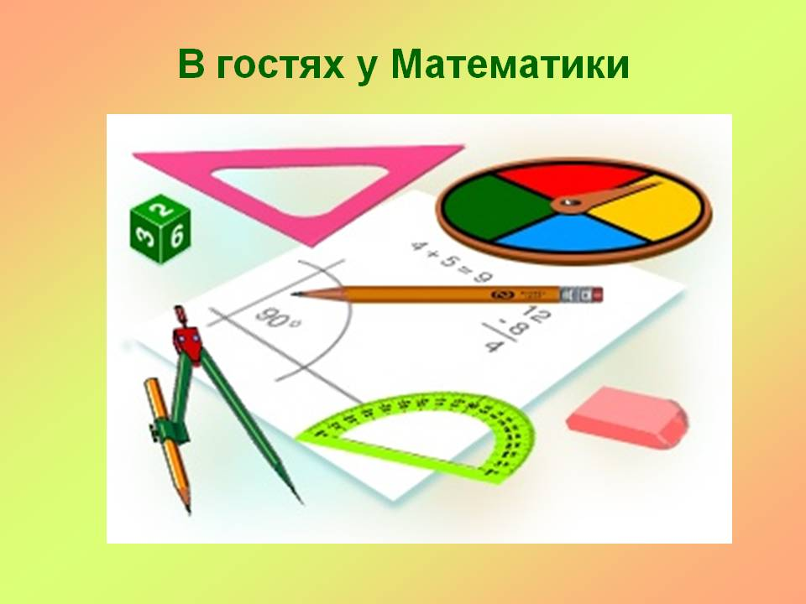
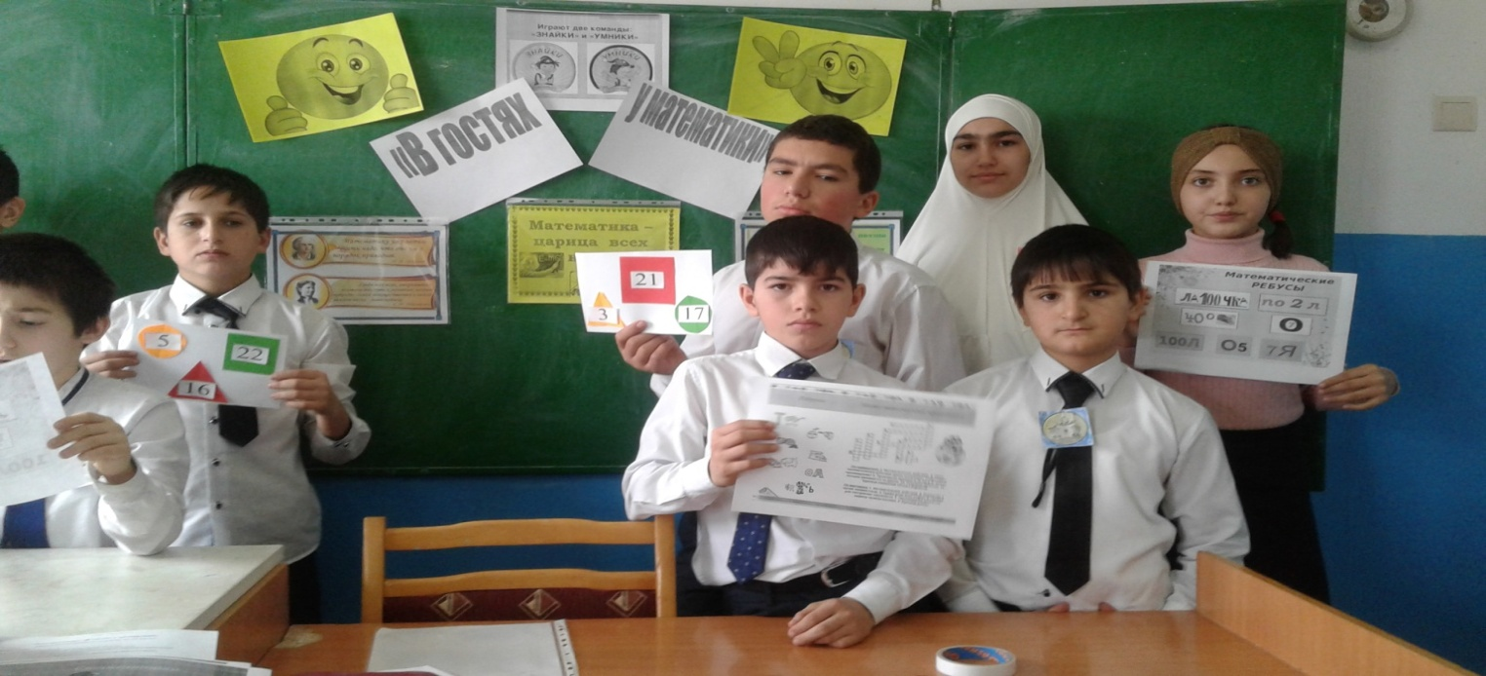

Цели и задачи:
развитие интереса к математике;
развитие логического мышления, быстроты реакции, внимания;
воспитание чувства ответственности, коллективизма и взаимопомощи;
применение навыков счёта, развитие умений взаимопроверки, совершенствование умений рационально планировать свою деятельность;
восприятие математики через мир песен, стихов, рисунков, пословиц и поговорок.

Содержание конкурса
При подборе заданий учитывалось:
развитие творчества (“Визитка ”);
от простого к сложному (“Разминка”);
умение детей работать в группе (“Решаем вместе”, “Художники”);
умение решать базовые задачи начальной школы
индивидуальная ответственность за общий результат (“Капитаны”, “Решаем вместе”).
При составлении конкурсов учитывалась смена деятельности.

Ход игры:
Жизнь ставит перед вами множество вопросов, заставляет решать множество задач. Вы растёте, и вопросы становятся всё сложнее, задачи - всё запутаннее. Пусть эта игра поможет вам находить правильный выход из самых тупиковых житейских ситуаций. Ориентироваться в лабиринте фактов. Понимать, в каком направлении развиваются события. Пусть этот конкурс поможет вам овладеть навыками логического мышления, ведь логика – это и есть наука о том, как правильно мыслить.
Сегодня мы с вами отправимся в страну математики. А отправятся в путешествие команды 5 и 6 классов.
“ВИЗИТКА”.
Команды должны представиться: выбрать название команды и командира.
Команда «УМНИКИ», командир-Баймурзаев Г.
и команда «ЗНАЙКИ», командир – Акаева Д
Чтоб все в игре прошло без заминки,
Её мы начнем, ну конечно, с разминки!
№1. “РАЗМИНКА”.
Правила игры.
Каждой команде по очереди задаются вопросы, на которые они должны ответить. За каждый правильный ответ присуждается 1 балл. Вопросы читаются сначала одной команде, затем другой. Вопрос читается 1 раз. Когда вопрос прочитан, тот, кто знает правильный ответ, поднимает руку. На вопрос можно ответить только 1 раз. Отвечает только один участник. Если на вопрос дают ответ двое, то ответ не засчитывается.
1 команда | 2 команда
1.Какой ключ не отмыкает замок? (Скрипичный) | 1 . Какую траву и слепой узнает? (Крапиву, мяту)
2. Петух, стоя на одной ноге весит 5кг. Сколько он будет весить, стоя на двух ногах? (5кг) | 2. Сколько яиц можно съесть натощак? (Одно)
3. Когда сутки короче: зимой или летом? (Одинаковы) | 3. На руках 10 пальцев. Сколько пальцев на 10 руках? (50)
4. Если в два часа дня идет дождь, то можно ли через 10 часов ожидать солнечную погоду? ( нет, т.к. будет ночь) | 4 . Чтобы дойти Ивану Васильевичу до работы требуется 1 час 30 минут. С работы - домой, он возвращается по той же дороге за 90 минут. Чем вы объясните такую разницу?  (Нет разницы)
5. Какие два числа, если их перемножить, дают такой же результат, что и при их сложении? (2 и 2) . | 5. Какие три числа, если их перемножить, дают такой же результат, что и при их сложении? (1,2,3)

№2. «КТО ЛИШНИЙ?»
Задание 1. Какая из шести масок лишняя? Чем она отличается?

№3. «ЛАБИРИНТ»
Лабиринт (греческое слово) означает ход в подземелье. Лабиринт – запутанная сеть дорожек, ходов, сообщающихся друг с другом помещений.

Каждая команда получает задачку в стихах, но ее условие «разбилось»; остались подсказки в виде стрелок и номеров строк. Восстановите и запишите текст.
Задание: Найдите выход из запутанного положения и ответьте на вопрос, сколько всего рыб и птиц?

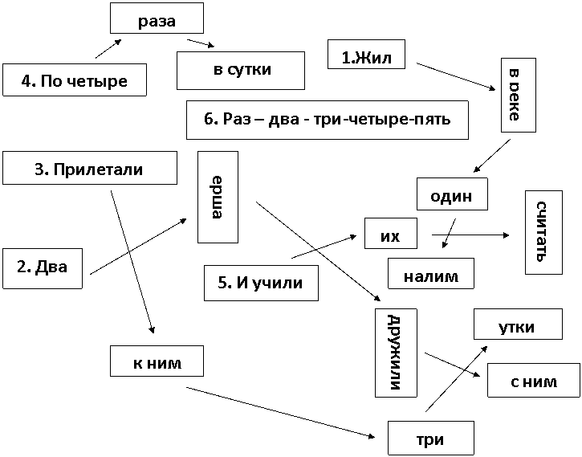
Ответ:
Жил в реке один налим
Два ерша дружили с ним
Прилетали к ним три утки
По четыре раза в сутки
И учили их считать
Раз-два- три-четыре-пять.
(3 рыбы, 3 птицы)

№4. “НА ВНИМАТЕЛЬНОСТЬ ”.
Для решения большинства задач недостаточно одних знаний. Необходима еще и внимательность. С чего начинается решение задачи? Конечно с условия. Но условие можно читать по-разному: прочтешь невнимательно - вот и потеряна главная ниточка. Проверим, умеют ли команды быстро улавливать условие задачи.
Конкурс проводится в два этапа.
Первый этап: «Эксперимент»
Учитель показывает ребятам плакат и обращается к ним:
- Внимательно посмотрите на плакат. Вам дается 3 сек., после чего плакат будет убран, а вы должны сложить три числа, которые были на нем и назвать сумму этих чисел.
83 36 19
Эксперимент заключается в том, что дана установка: назвать сумму трех чисел, а вопросы будут иметь другое содержание.
На самом деле задаются следующие вопросы:
(отвечают по очереди, вопрос – 1 балл).
1. Какое число записано в квадрате?
2. Каким цветом нарисован круг?
3. В какой фигуре записано число 9?
4. Какая фигура стоит последней?

Второй этап: читается отрывок из стихотворения К.И.Чуковского
«Мойдодыр»
Одеяло убежало, улетела простыня,
И подушка, как лягушка, ускакала от меня.
Я – за свечку, свечка в печку,
Я – за книжку, та – бежать
И вприпрыжку под кровать.
Я хочу напиться чаю, к самовару подбегаю,
Но пузатый от меня убежал, как от огня!
Что такое? Что случилось? Отчего же всё кругом
Завертелось, закружилось и помчалось колесом?
Утюги за сапогами, сапоги за пирогами,
Пироги за утюгами, кочерга за кушаком.
Всё вертится, всё кружится и несётся кувырком!..

Вопрос: Сколько предметов убежало от грязнули? (11: одеяло, простыня, подушка, свечка, книжка, самовар, утюги, сапоги, пироги, кочерга, кушак).

№5. «РЕШАЕМ ВМЕСТЕ»
Вам предстоит разгадать- Ребус
Ребус- это загадка, в которой искомое слово изображено буквами, знаками, фигурами.
При кодировании слова использовали только числа и одно геометрическое понятие.
А)ме100, и100рия, трос., 3буна;
Б) про100р, лас., ро100к, о3цание;
г) кис., 100рона, ли100пад, а3бут;
г) 3тон, рас100яние, 10рож, фор..

№6. ЗАДАЧКИ– «ЗАМОРОЧКИ».

- Назовите 5 дней, не называя чисел и названий дней.
(Позавчера, вчера, сегодня, завтра, послезавтра)
Подводятся итоги игры.
Вот и завершилось наше путешествие в мир смекалки, головоломок, познавательных игр. Надеемся, что наше путешествие поможет вам правильно ориентироваться в водовороте житейских ситуаций.
Слово жюри(объявляется счет, победитель).
Спасибо вам за игру!

“РЕШАЕМ ВМЕСТЕ”.
Каждой команде предлагается решить пример. Команда самостоятельно выбирает тактику своих действий таким образом, чтобы решить быстро и правильно.
- Пользуясь только сложением, запишите число 28 при помощи пяти двоек. (22+2+2+2=28)
- При помощи 5 единиц составьте число 100, используя любые арифметические действия. (111-11=100)
- При помощи любых арифметических действий запишите число 100, с помощью 5 пятёрок. (5$•$5$•$5 - 5$•$5=100 или (5+5+5+5)$•$5=100)

КОНКУРС «ЧЕРНЫЙ ЯЩИК»
Назовите предмет, лежащий в черном ящике
(Линейка)
- в древние времена этот предмет заменяли шаги человека, животного. Затем его модифицировали и он стал использоваться при построении зданий, при расчетах, но был очень большим и неудобным. Далее уменьшили его размеры и смогли с его помощью считать, вычислять;
- он может быть длиной до метра. Сделан из любого материала, даже из бумаги. Мы очень часто использовали его в младших классах для счета;
- сегодня мы его берем для того, чтобы начертить отрезок, прямую, многие дети его используют для счета до 30.
(Часы)
- этот предмет был изобретен в Китае в 725 году. Про него существует много загадок. На одном из аукционов в этом году за него давали цену 3 500 млн. долларов, так как он являлся одним из содержательных предметов и имел в себе: карту звездного неба, секундомер, барометр и еще много других механизмов;
- в Египте пока не был придуман этот предмет, использовали палку и солнце. Раньше носили на золотой или серебряной цепочке. Как пользоваться этим предметом вас специально обучают;
- бывает электрическим, механическим, электронным и даже может работать от батареек и зарядки. Если у нас его нет, то мы всегда и везде опаздываем.
ЗАДАНИЯ ДЛЯ БОЛЕЛЬЩИКОВ

1. К серой цапле на урок прилетело 7 сорок.
А из них лишь 3 сороки приготовили уроки.
Сколько лодырей сорок прилетело на урок ? (4)

2. Я, Серёжа, Коля, Ванда – волейбольная команда.
Женя с Игорем пока – запасных два игрока.
А когда подучатся, сколько нас получится? (6)

3. Мы – большущая семья, самый младший – это я.
Сразу нас не сосчитать!
Юра, Шура, Клаша, Саша и Наташа тоже наша.
Мы по улице идём, говорят, что детский дом.
Сосчитайте поскорей, сколько нас в семье детей? (6)

4. Сидят рыбаки, стерегут поплавки.
Рыбак Корней поймал 13 окуней,
Рыбак Евсей – 4 карасей,
А рыбак Михаил двух сомов изловил.
Сколько рыб рыбаки натаскали из реки? (19)

5. Что за цифра акробатка? Если на голову встанет –
Ровно на 3 меньше станет. (9)

6. Он давно знакомый мой, каждый угол в нём прямой,
Все 4 стороны одинаковой длины.
Вам его представить рад. Как зовут его? (Квадрат)

7. Мальчик лёг спать в 8 часов вечера, поставив будильник так, чтобы он прозвенел в 9 часов утра. Сколько времени проспит мальчик? (1)

ПОДВЕДЕНИЕ ИГОТОВ
НАГРАЖДЕНИЕ

